2020-2021学年第一学期研究生选课说明
一、选课时间
2020-2021学年第一学期（2020年秋季学期）研究生选课分为“正选”和“退补选”两个阶段，具体时间如下：
正选 时间：2020年9月01日08:00——2020年9月18日23:00；
退补选时间：2020年9月21日10:00——2020年9月27日23:00。

二、重要说明
1、此次选课同时用到《研究生教育管理信息系统》（以下简称其为“老系统”）和开发中的《北京交通大学本研教务系统》（以下简称其为“新系统”）：与选课相关的操作，如，查看培养方案、编辑培养计划、查看开课信息、选课等，均在新系统中进行；其他操作仍使用老系统。
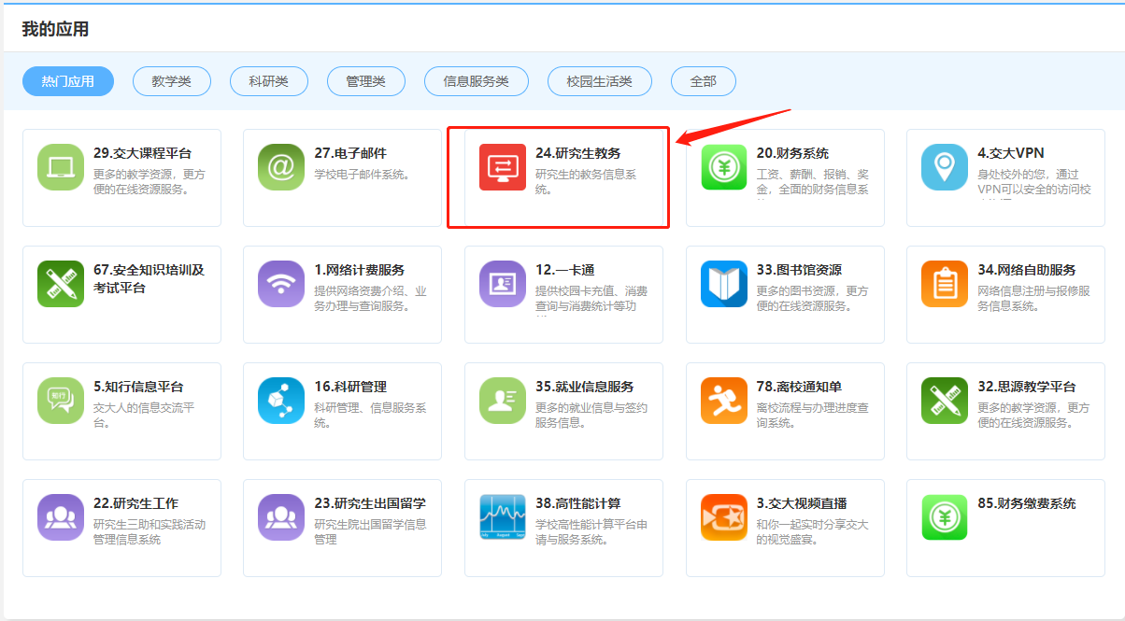
2、要进行“选课”操作，首先要登录“系统”，具体操作为：先登录学校MIS系统，然后如图选择第24号应用跳转到“老系统”（研究生教育管理信息系统），这样就完成了系统的登录。接下来就是，按照以下的说明做好选课前的准备和进行选课。

三、选课前的准备
1、熟悉培养方案，尤其是方案中的“培养方案课程”。
登录系统后，见到的是如下图的老系统页面。
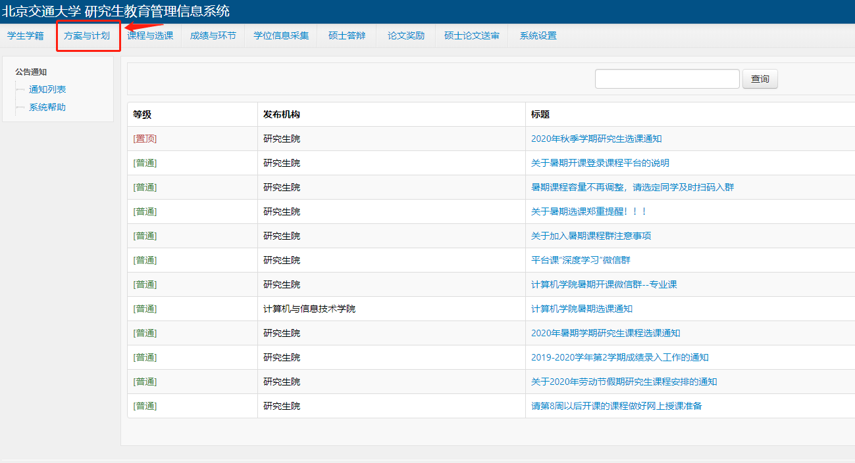
点击“方案与计划”进入培养计划维护页面，再点击左侧菜单“我的培养方案”即可看到你入学后使用的“专业培养方案”。
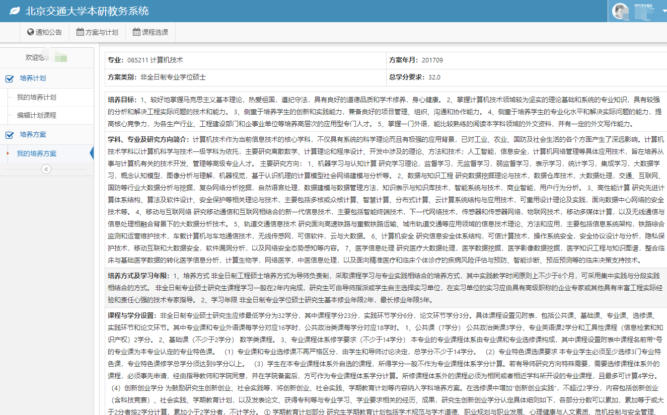
注意：如果你点击“我的培养方案”，没有显示“培养方案”，或者你对看到的培养方案有疑问，请联系所在学院研究生科老师，也可以发邮件到研究生院办公邮箱（后附）咨询。
2、与指导老师联系，获得导师的选课指导。
政治素养课原则上按照学校安排选课即可，其他课程最好在指导老师的指导下选课，这关系到今后的专业学习与科学研究。
3、编制培养计划
研究生要进行选课操作，首先必须完成个人培养计划的编制。在得到导师的选课指导、确定今后的学习方向后，就可以编制“个人培养计划”啦。
操作步骤如下：
点击“方案与计划”，进入培养方案查看与个人培养计划维护页面。此时系统显示的是个人培养计划的当前状态。
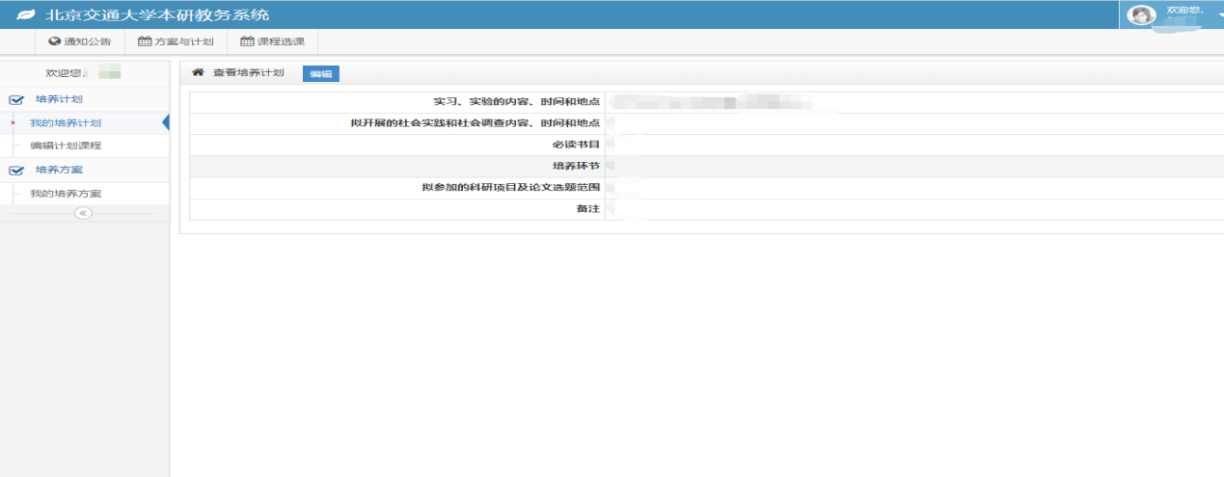
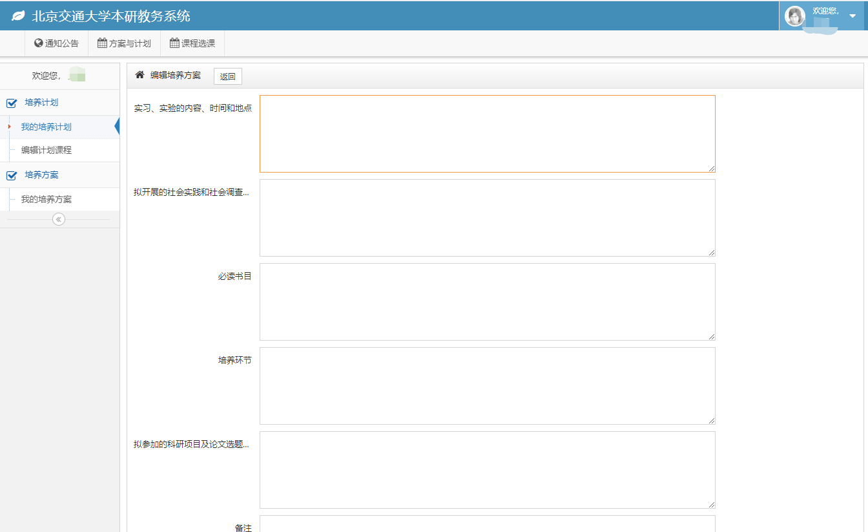
第一次进入“方案与计划”页面，请点击“编辑”按钮，在系统中建立你的“培养计划”记录，如果你尚未与导师商定培养计划各环节内容，可以直接点击“保存”完成记录建立。
点击“编辑计划课程”进入“计划课程”维护页面，在这里你可以添加课程、修改已有课程的所属课组、设定正确的课程课组，以及删除不需要选修的课程。
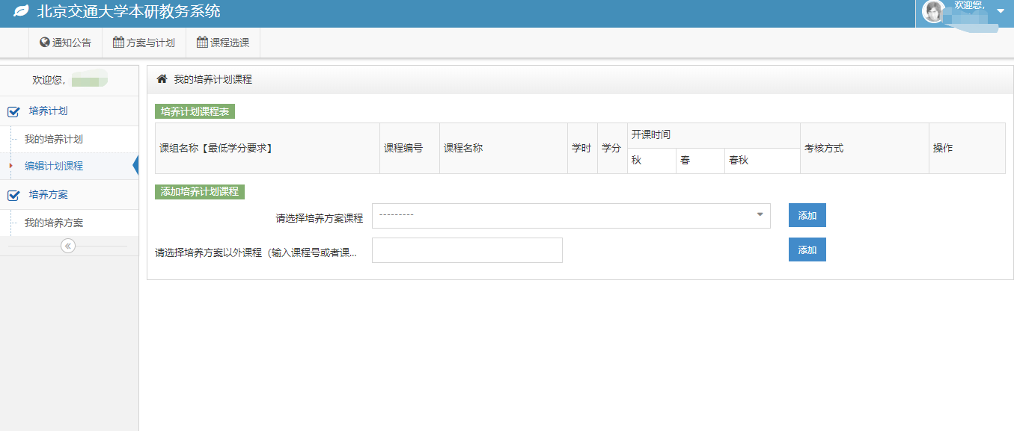
同学们必须要做的是，将计划选修的课程添加到个人培养计划中，并设置正确的课程课组。选修培养方案中课程以外的课程，其课组全部自动归为培养方案中的【自选课】。
注意：
（1）在选课模块中，无法选择未在培养计划中的课程；
（2）选修的课程课组以培养计划中你所设置的该课程的课程课组为准；
（3）课程课组一旦被锁定，不得轻易修改；
（4）只有列入到培养计划中的课程，其修得的课程成绩才会出现在你个人的“研究生成绩单”中，也才会计入毕业资格所需学分。
四、选课
完成选课前的准备工作后，尤其是完成“计划课程”的编辑后，就可以开始选课啦。
1、进入选课页面
点击“课程选课” -> “网上选课” 菜单，进入选课页面。
非选课期间，页面显示“现在不能选课”。
（注意，如果是刚登陆系统，这时你在老系统中，先点击“方案与计划”切换到新系统，再进行上面的操作。）
选课页面右侧分上下两部分。上半部分显示本次选课“已选课程”，下半部分显示“备选集选课”和“课程号选课”按钮。
备选集：备选集显示的是已列入培养计划、未修过、本学期开课、且可选的所有课程，未列入培养计划的课程不在备选集中出现。
对于20级新生来说，只要按要求完成培养计划的编制，可选课程均应出现在备选集中。
认真查阅备选集显示课程的开课信息，确定选课计划。
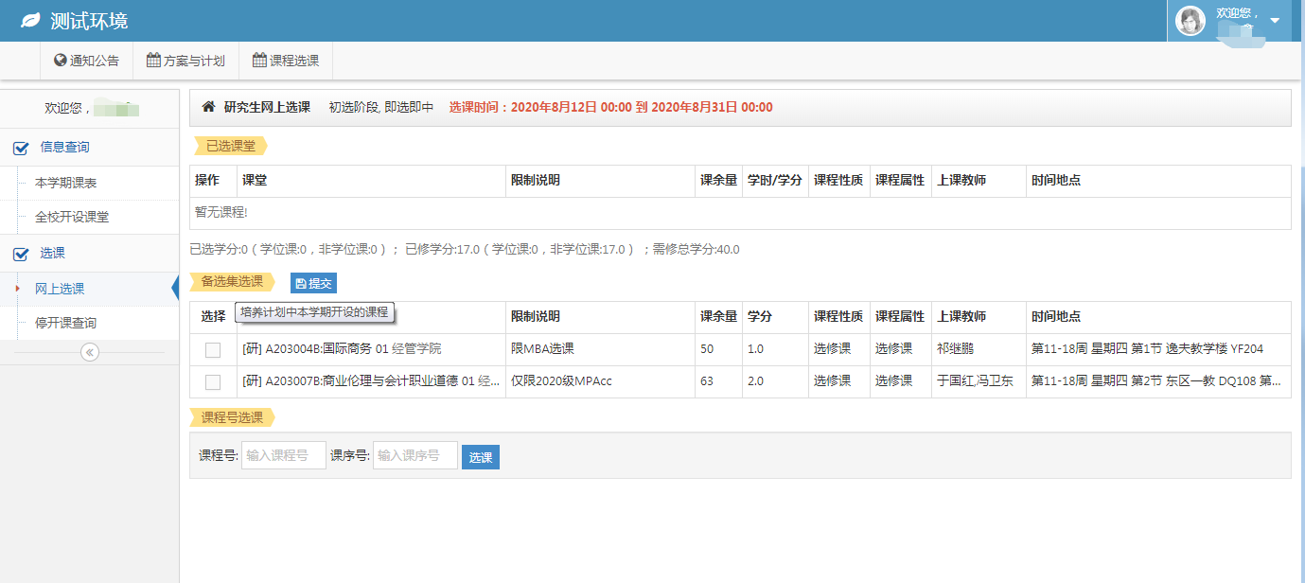
2、完成选课操作
同学们可以通过两种方式完成选课操作：备选集选课和课程号选课。
方式一：备选集选课
原则上，20级新生的所有课程均应通过“备选集选课”完成选课操作。具体步骤如下：
在备选集中点击欲选课程左侧的选择框选定课程，点击提交按钮；输入验证码；点击“确定”。
完成以上步骤，所选课程将出现在上方“已选课程”中。
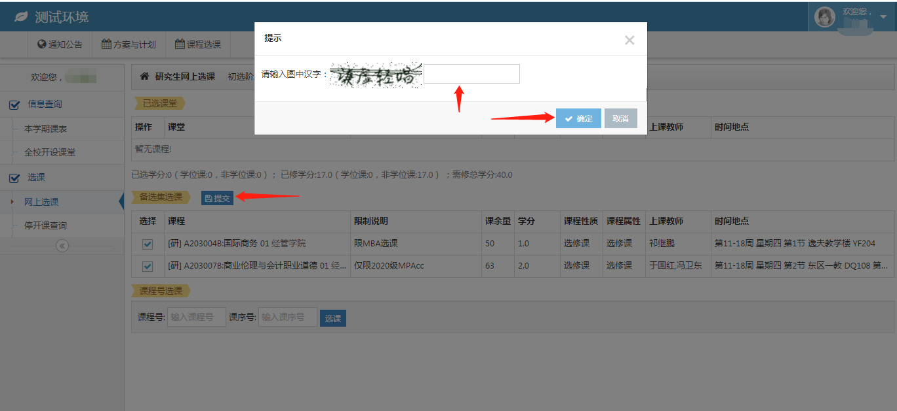
如果你欲选课程未在备选集中出现，其原因有一下几种可能：
（1）你未将该课程列入个人培养计划，那么，你应该先将该课程添加到你的个人培养计划课程列表中，再回到“选课页面”进行选课。
（2）你已修过该课程。本次选课该课程对你来说属于重修，重修课程需采用第二种方式“课程号选课”直接输入课程号选择该课程。
（3）本学期没有安排你选修该课程。因为受资源限制，有的课程实行分班限制选课，同学们只能按分班选课，未分班的本学期不能选修该课。
方式二：课程号选课
按要求输入课程号、课序号和验证码后点击“选课”即可（点击左侧”全校开设课堂”菜单，查看全部开设课堂）。
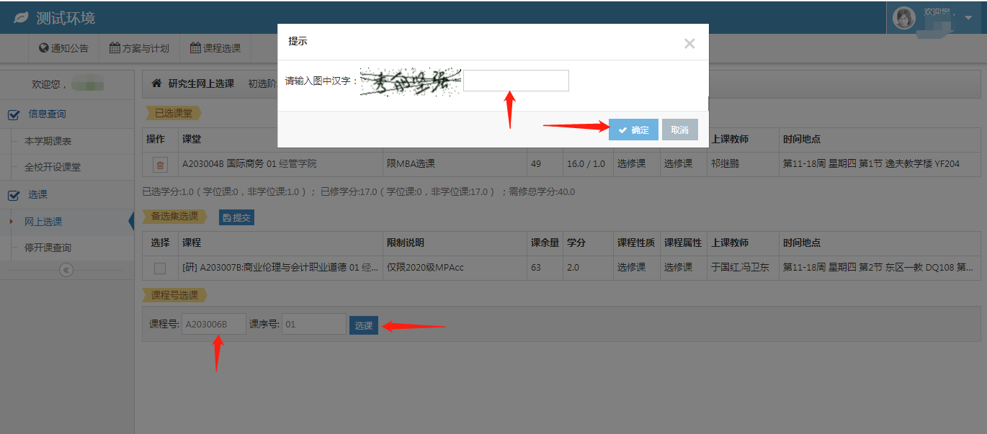

注意：如果所选课程与已选课程上课时间有冲突，则不能选择该课程，系统将给出提示。
选课结束请点击页面左侧“本学期课表”，确认选课成功。
在此，郑重提醒同学们：
（1）请一定要查看“本学期课表”来确认选课结果，不可想当然的认为自己操作正确；
（2）不选课直接去听课学校不承认该课程成绩。
五、注意事项
1、选外语课之前，请同学们仔细研读“北京交通大学2020级研究生外国语课程教学安排”（附件）。
2、外语课选课采用“先到先得”原则，这学期没能选上外语课的同学，请下学期再选修外语课。
3、关于外国语免修手续的办理
按照“北京交通大学2020级研究生外国语课程教学安排”中的规定，2020级研究生满足规定的条件可以申请免修英语。符合免修条件并有意免修的20级研究生请按规定的程序办理英语免修申请。（详见“北京交通大学2020级研究生外国语课程教学安排”）
- 课程一旦选定，即，退补选结束后，原则上不再受理退课与补选课，选课记录无法修改，必须参加课程的学习、考试，不参加课程学习、考试的成绩记零分。每学期应根据个人具体情况慎重选课，不要选课过多，以免考试成绩不理想。
对于未进行网上选课的研究生，任课教师无权同意其参加考试、取得成绩，研究生院也不承认其学分与成绩。
5、专业课的上课时间、地点如有变动，研究生院会随时更新课程信息；如遇未能及时更新的情况，请以开课学院公布的为准。
6、教学楼简称：思源楼——SY；思源东楼——SD；思源西楼——SX；逸夫楼——YF；东校区一教——DQ；东校区二教——DQ2。
7、选课过程中遇到问题，请咨询所在学院研究生科的负责老师，也可以发邮件到研究生院办公邮箱进行咨询，全日制研究生发到培养办公室办公邮箱：yjsypyb@bjtu.edu.cn，非全日制研究生发到专业学位办公室办公邮箱：yjsyzyxwb@bjtu.edu.cn，我们会尽快予以回复，解答。

